INFORME DE AUDITORÍA AL SISTEMA INTEGRADO DE GESTIÓN

Fecha de informe: 17 de agosto de 2018
Nombre del proceso o dirección territorial auditada: Dirección Territorial Magdalena
Dependencia líder del proceso: Dirección General
Servidor responsable del proceso: Carlos Alejandro Ortiz
Tipo de auditoría realizada: Interna, de primera parte, Sistema de Gestión de Calidad
Fecha de auditoría: 16 – 17 de agosto de 2018
Equipo Auditor: Fabian Eduardo Gutiérrez Ortiz

- OBJETIVO DE LA AUDITORIA

Verificar el cumplimiento de los requisitos de la ISO 9001: 2015

- ALCANCE DE LA AUDITORÍA

Inicia con la reunión de apertura de auditoría en la Dirección Territorial Magdalena y concluye con el seguimiento al plan de mejoramiento.

- GESTIÓN DEL RIESGO AUDITOR

• Dificultad para acceder a las fuentes de información de la Dirección Territorial.

• Imposibilidad de cumplir con el cronograma de auditoria interna planeado en los términos de tiempo y oportunidad establecidos.

• Desechar la pertinencia del informe de auditoría interna que es producto del proceso auditor realizado.

• Alarma en los servidores auditados de la entidad por el desconocimiento del proceso auditor como herramienta gerencial de la Unidad.

• Perdida de información por falta de respaldo de ésta.

- CRITERIOS DE AUDITORÍA

Proceso, procedimientos y demás instrumentos de gestión - el corte de la documentación a auditar es del 01 de enero de 2018 al 30 de junio de 2018.

- CONCEPTO DE AUDITORÍA NUMERAL 4 DE LA ISO 9001:2015

- La Dirección Territorial Magdalena tiene en consideración los aspectos del Sistema Integrado de Gestión tales como la comprensión del contexto, las necesidades y expectativas de las partes interesadas, y los productos y servicios ofrecidos por la misma, tiene identificados los tipos de procesos (y procedimientos) necesarios para la gestión del proceso; así como los criterios para la gestión del proceso.

- CONCEPTO DE AUDITORÍA NUMERAL 5 DE LA ISO 9001:2015

- El responsable del proceso demuestra liderazgo y compromiso con respecto a la calidad del proceso y sus productos, asegura que las responsabilidades y autoridades para los roles pertinentes se asignen y se comuniquen por parte de los servidores y/o contratistas.

- CONCEPTO DE AUDITORÍA NUMERAL 6 DE LA ISO 9001:2015

- La Dirección Territorial Magdalena determina los riesgos y oportunidades necesarios para asegurar el cumplimiento de los resultados planeados, y previene o reduce efectos no deseados logrando una mejora. De igual forma se Planifican las acciones para abordar estos riesgos y oportunidades, y se evalúan la eficacia de estas acciones.

- CONCEPTO DE AUDITORÍA NUMERAL 7 DE LA ISO 9001:2015

- El responsable del proceso determina, solicita, proporciona y mantiene la infraestructura necesaria para que la operación logre la conformidad de los productos y servicios.

- Se determinan las competencias necesarias de las personas que realizan las tareas bajo su control, comprendiendo que el desempeño y eficacia del proceso permitiendo que estas personas sean competentes, basándose en la educación, formación o experiencia apropiadas.
.

- CONCEPTO DE AUDITORÍA NUMERAL 8 DE LA ISO 9001:2015

- Si bien es cierto la Dirección Territorial Magdalena cuenta con las suficientes herramientas para cumplir con la operación de manera planificada y controlada, aun cuando sean prestado por proveedores externos (terceros) y manteniendo los registros correspondientes de la gestión, no se pudo validar a través de evidencia clara el cumplimiento de los requisitos de los servicios, los cambios que se dan en los mismos, ni la entrega de ellos. Es por esta razón que no se está incumpliendo ningún requisito, mas sin embargo como concepto auditor es recomendable alertar que como entrada de la cadena de productos de cara al cliente, es importante tenerlo en cuenta y generar acciones para mantener el control y su debido flujo.

- CONCEPTO DE AUDITORÍA NUMERAL 9 DE LA ISO 9001:2015

- Se evidencia que el proceso identifica y determina las herramientas de seguimiento y medición, los métodos de seguimiento, medición, análisis y evaluación necesarios para asegurar resultados; los tiempos establecidos para llevar a cabo el seguimiento y la medición; así como el análisis y evaluación los resultados del seguimiento y la medición.

- CONCEPTO DE AUDITORÍA NUMERAL 10 DE LA ISO 9001:2015

- Los colaboradores de la Dirección Territorial Magdalena se encuentran formados con los conocimientos generales y se evidencia una toma de conciencia general, sin embargo, es fundamental para el mantenimiento favorable del sistema generar nuevas acciones que encaminen esta conciencia a la cultura de la documentación, y dejar los soportes físicos, magnéticos y electrónicos de la gestión del cambio y así garantizar el mejoramiento continuo del proceso.

- OBSERVACIONES

- Si bien es cierto los colaboradores de la Dirección Territorial Magdalena se encuentran formados con los conocimientos generales y se evidencia una toma de conciencia general, así como el planteamiento de cambios favorables en los procesos y procedimientos de la Unidad, es importante generar nuevas acciones que encaminen esta conciencia a la cultura de la documentación, y dejar los soportes físicos de la gestión del cambio realizada. (Numeral 10).

- NO-CONFORMIDADES

- Se evidencia a través de las entrevistas realizadas con los diferentes colaboradores (2 de 5 entrevistados) de la Dirección Territorial Magdalena un desconocimiento en el entendimiento y aplicabilidad de la Política del Sistema Integrado de Gestión, generando un incumplimiento del numeral 5.2.2, en lo relacionado con el literal B de entendimiento y aplicabilidad de la Política de Calidad dentro de la organización.

- De acuerdo a lo evidenciado en las entrevistas y los soportes en el aplicativo SISGESTION del incumplimiento en los indicadores 84636 y 85027 correspondientes a Actos Administrativos de Indemnización Notificados y los que deciden sobre la inclusión o no en el Registro, respectivamente, durante los meses de marzo, abril, mayo y junio, se evidencia un incumplimiento del numeral 7.1.5.1 de Generalidades en los Recursos de Seguimiento y Medición, sobre el aseguramiento de los recursos de información son apropiados para las actividades y aseguran la idoneidad, ya que su fuente de información de los procesos de Reparación Integral y, Registro y Valoración, no permiten que dicha información sea pertinente y oportuna para cumplir las metas establecidas en el Plan de Acción Territorial.

- Se evidencia un incumplimiento en el numeral 7.4 de Comunicación debido a que el proceso debe determinar las comunicaciones internas que incluyan: a) qué comunicar; b) cuándo comunicar; c) a quién comunicar; d) cómo comunicar y e) quién comunica, ya que de acuerdo a las entrevistas con los colaboradores de la Dirección Territorial hace falta mayor difusión y capacitación en los temas de indicadores, riesgos, planes de mejoramiento, auditorias, autoevaluación y demás temas asociados al cumplimiento de los requisitos del SIG.

- RESUMEN ESTADÍSTICO DE AUDITORÍA

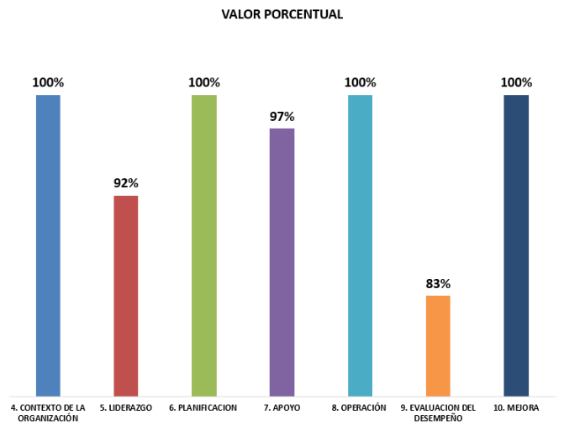
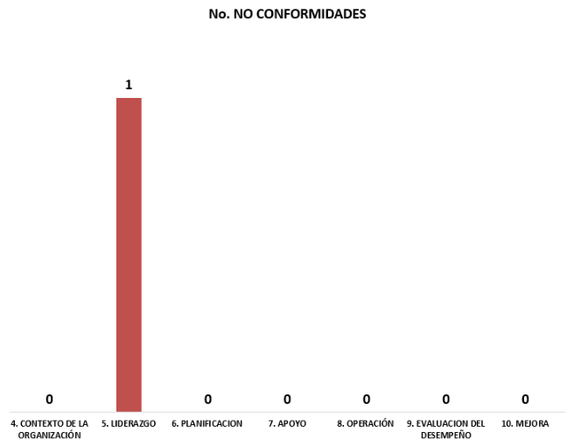
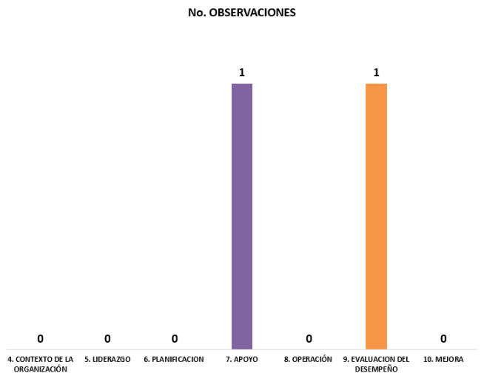

ITEM DE NORMA | VALOR PORCENTUAL
4. CONTEXTO DE LA ORGANIZACIÓN | 100%
5. LIDERAZGO | 92%
6. PLANIFICACION | 100%
7. APOYO | 97%
8. OPERACIÓN | 100%
9. EVALUACION DEL DESEMPEÑO | 83%
10. MEJORA | 100%

Cordialmente;

FABIAN EDUARDO GUTIERREZ ORTIZ | CARLOS ARTURO ORDOÑEZ CASTRO
Auditor líder | Jefe Oficina de Control Interno

Versión | Fecha del cambio | Descripción de la modificación
1 | 30/30/05/2014 | Creación del formato
2 | 24/02/2015 | Se adicionó el número de auditoria, la definición de cada una de términos, la agenda de la auditoria, informe de la auditoria, conformidad, aspectos positivos, fortalezas, oportunidades de mejora, observaciones, no conformidades, ficha técnica y responsables de la auditoria.
3 | 6/11/ 2015 | Se restructura la presentación de la no conformidad
4 | 26/07/2017 | Se modifica el nombre del formato de acuerdo con el procedimiento.se adiciona firma aprobación del Jefe Oficina de Control Interno
5 | 22/05/2018 | Se modifica formato de acuerdo a nuevos lineamientos del Jefe de la Oficina de Control Interno, se eliminan cuadros en Excel.

